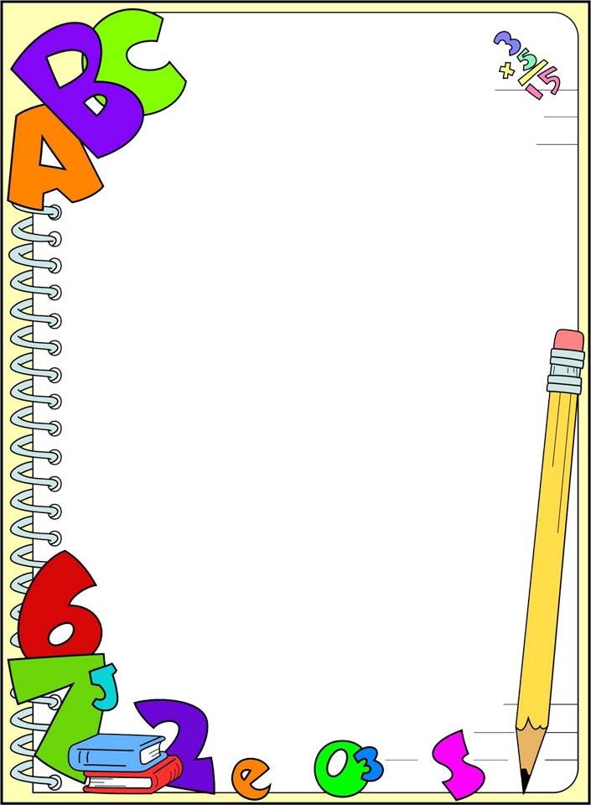

**DIARIO DE CAMPO**

**PRÁCTICA INTENSIVA.**

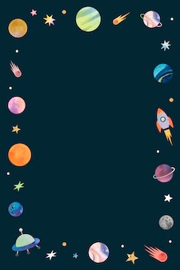

**Semana del 31 de enero al 4 de febrero.**

**DÍA 1.**

Primer día de la semana donde se vieron los aprendizajes previos a cerca del tema central que es el sistema solar, no se vera el universo ya que este es muy extenso y nos desviaríamos del tema de los planetas y lo que se quiere conocer. Los alumnos estuvieron emocionados por las actividades de apertura, sobre todo ver la estructura del proyecto científico donde venían los planetas y el título de este.

El Sistema Solar es un conjunto formado por el Sol y los ocho planetas que giran a su alrededor. De los ocho planetas, uno es donde vivimos: la Tierra.

Además de estos elementos hay otros cuerpos celestes que también orbitan alrededor de la gran estrella solar, como los satélites de cada planeta, los cometas o los asteroides.

Los planetas del Sistema Solar son ocho cuerpos celestes sólidos de forma casi circular. A diferencia del Sol, no tienen luz propia. Los planetas están siempre moviéndose y girando alrededor del Sol. A este movimiento se le llama movimiento de traslación, y cada uno lo hace en un tiempo diferente. El tiempo que nuestro planeta Tierra tarda en dar la vuelta completa al Sol es lo que llamamos año, es decir, 365 días. Sí, eso es: cada año que vivimos es una vuelta que da la Tierra alrededor del Sol. Además de esta órbita, la Tierra gira sobre sí misma y tarda exactamente 24 horas. Para nosotros es un día completo. Esto se conoce como movimiento de rotación.

Por tanto, mientras la Tierra da una vuelta completa alrededor del Sol (un año) gira sobre sí misma 365 veces (365 días).

Por orden, de más cercano a más lejano del Sol, los planetas son: Mercurio, Venus, Tierra, Marte, Júpiter, Saturno, Urano y Neptuno.

El primer día fue productivo.



**DIA 2**

Este día asistieron los niños avanzados, los cuales tienen un conocimiento mas amplio de lo que es el sistema solar, solo que para ellos los planetas son los países de los otros continentes, esos son los planetas para ellos.

El sistema solar está conformado por el sol, los 8 planetas (mercurio, Venus, tierra, Marte, Júpiter, Saturno, Urano y Neptuno) planetas enanos (Plutón) y una multitud de cuerpos menores como los asteroides y cometas. algunos astros tienen a su vez satélites, como la tierra que tiene a la luna.

El sol es una estrella central de nuestro sistema planetario y alrededor de la que giran todos los demás astros que lo componen.

El sistema solar tiene 8 planetas que giran alrededor del Sol. por orden de proximidad son: mercurio, Venus, tierra, Marte, Júpiter, Saturno, Urano y Neptuno. la mayoría de estos planetas poseen satélites (astros que siguen una órbita alrededor de un planeta).

para hacer planeta un astro debe cumplir 3 condiciones:

1. girar alrededor del Sol
2. ser redondo (que eso quiere decir grande)
3. Tener su camino alrededor del Sol limpio de otros astros grandes parecidos a él

Los **planetas terrestres** son los cuatro más internos: mercurio, Venus, tierra y Marte, estos son llamados terrestres porque tienen una superficie rocosa compacta, como la de la tierra su atmósfera es pequeña o casi nula.

Los planetas jovianos son: Júpiter, Saturno, Urano y Neptuno. se les conoce como planetas Jovellanos porque tiene naturaleza gaseosa como la de Júpiter.

Los niños insistían en que los planteas son los países que conforman la tierra pero cuando se les mostraron imágenes de cómo esta conformado el sistema solar, lo comprendieron un poco más, hasta se llego al tema de los eclipses solares.



**DÍA 3**

El día de ayer, se vio más a fondo los planetas, de que están conformados, si de pierdas, agua, gas, etc. se les pregunto que si pensaban si había vid en otros planetas y algunos mencionaban que si y otros que no,

El Sistema Solar es un tema que despierta la curiosidad en muchos niños desde una edad temprana, incluso antes de empezar a estudiarlo en el colegio. Por eso, es importante que los docentes estén preparados para explicarles a los niños qué es el Sistema Solar y qué planetas hay, además de la Tierra y orbitan alrededor del Sol.

El Sistema Solar se formó hace unos 4.600 millones de años. Una de las teorías más aceptadas afirma que todo comenzó con el colapso de una inmensa nube de gas y polvo cósmico como resultado de los efectos de la fuerza de gravedad. Gran parte de esa materia se acumuló en el centro y se volvió cada vez más caliente, así surgió el Sol.

Alrededor del Sol, el polvo y gas restante se fue juntando entre sí por la propia fuerza de gravedad y dio paso a los protoplanetas, que más tarde se destruyeron o fusionaron entre sí para crear los planetas, planetas enanos y cuerpos celestes que conocemos hoy.

En el centro del Sistema Solar se ubica el Sol. Se trata de la única estrella que emite luz propia y la más grande de todas, de hecho, está formada por el 99,85% de la materia del Sistema Solar. Su existencia determina desde las estaciones en nuestro planeta Tierra hasta la secuencia del día y la noche, a la vez que es la principal fuente de energía de la vida.

En su órbita se encuentran ocho planetas, que no son más que cuerpos cósmicos que giran a su alrededor, en equilibrio hidrostático y con dominancia orbital.

Este día, con las explicaciones que daba y con lo que mencionaban los niños, muchos alcanzaron a comprender cuales eran los planetas y cuales son los países.



**DÍA 4**

El día de hoy, por las temperaturas la asistencia de los niños fue casi nula, pues se presentaron solamente 2 alumnos con los cuales se pudo realizar las actividades del día, pero por la poca asistencia el tiempo de trabajo fue corto y hubo un tiempo muerto de 15 minutos. este tiempo muerto se utilizó para explicarles a las niñas qué es el sistema solar y cuántos planetas hay en él.

Además, se les prestó plastilina la cual utilizaron para realizar representaciones con volumen de los planetas, escogieron un planeta el que más les haya gustado y ese lo realizaron con plastilina el cual quedó de un tamaño promedio, pero no fue en sí una actividad dentro del proyecto todavía, pues la plastilina se utiliza más adelante en la semana 3 o cuatro.

Este día se aprovechó más que nada para avanzar en el proyecto social que es la biblioteca y ver cómo podíamos acomodar el sitio, el cual se colocará en el salón de usos múltiples, pues fue la indicación que se dio en el jardín de niños, porque hay más espacio y ese salón lo usan solamente para juntas o reuniones de Consejo técnico.

Las niñas lograron entender y repetir el nombre de cada planeta que se estuvo diciendo y mencionaban características de cómo era y decían que creían que había dentro de ese planeta.

EN GENERAL EN ESTA SEMANA, LA ACTIVIDAD QUE MAS LES LLAMO LA ATENCION FUE EL DE CREAR ANIMALES EN LAS SOMBRAS, DONDE LOS NIÑOS INVENTABAN UN ANIMAL CON SOLO UTILIZAR LAS MANOS Y LA LUZ DEL SOL O UNA LINTERNA.



**DÍA 5 VIRTUAL.**

El día de hoy se trabajó de manera virtual, se tuvo poca asistencia pues la temperatura también afecta en casa.

Solamente asistieron 2 alumnos los cuales se quedaron para la primera actividad, y para concluir la segunda solamente se conectó uno, pues ya se había terminado el tiempo de la aplicación zoom desde luego y en el segundo momento que fue para concluir la actividad solamente estuvo una persona en este caso la alumna, la educadora titular y yo.

Se habló igual de cómo se reproducen las sombras, qué es lo que se necesita para crearlas y se habló del día y la noche. se les explicó cómo se produce el día y cómo se produce la noche, qué es lo que pasa con el planeta tierra dentro del sistema solar.

Dentro de las tareas de la próxima semana se encuentra la investigación acerca de este, el cual utilizaremos el siguiente viernes, pues a la alumna se le dejó con la intriga de saber que era el sistema solar y cómo es que la tierra puede girar alrededor del Sol y existen más planetas en el sistema.

Se utilizó la misma investigación que se ha utilizado durante toda la semana pues se quiere que los niños conozcan lo mismo y sin ninguna excepción, y no nada más porque sean virtual no tienen que saber lo mismo que sus compañeros, se procura que la misma información que se les da en presencial se haga de manera virtual.

Por parte de la única alumna que se quedó en la mitad de la sesión se notó interés por saber a que me refería con el planeta tierra, con la luz y la obscuridad, las sombras y cómo es que existen más planetas y no más seres humanos que fue a lo que la alumna llegó al finalizar la sesión de hoy



**SEMANA DEL 7 AL 11 DE FEBRERO DE 2022.**

EL DIA LUNES **7 DE FEBRERO** FUE DIA INHÁBIL

EL DIA **8 DE FEBRERO** FUE SUSPENSIÓN DE CLASES POR CUESTIONES CLIMÁTICAS Y SOLAMENTE SE MANDARON LAS ACTIVIDADES POR LA PÁGINA DE FACEBOOK.

**DÍA 3**

Este día si se trabajo en el aula de clases, los niños trajeron una maqueta del sistema solar, donde ellos me explicaban que era el sistema solar con ayuda de la investigación que realizaron previamente.

Se les explicó como es que en algunos lugares del mundo es de día y en otros es de noche, utilizando una pelota grande que simulara el planeta.

También se realizó de manera grupal un listado de cosas u objetos que se necesitan para llegar a la luna, una parte ya la habían hecho de tarea y solamente se complemento en clase.

Seguido de esto, hicimos la actividad del astronauta en la luna, donde realizamos pisadas de astronauta, y fuimos a buscar rocas espaciales, las cuales tenían que ser diferentes a las demás y registrar cuantas piedras habían encontrado en cierto tiempo para así comenzar a quitar o agregar.



**DÍA 4**

El día de hoy, se observo la clase por parte de una ATP, la clase se llevo con menos tiempo ya que se tuvieron dos clases de apoyo artes y lenguaje, asi que solo se trabajo con los niños una hora, la cual se tuvo que aprovechar al máximo, y solamente se realizo 1 actividad que en el desarrollo tiene dos momentos, uno es el de las pisadas de astronauta y el otro son las rocas espaciales, que igual al día anterior tenían que registrar y después quitar o agregar según sea la indicación.

Con los niños de este día se pone en práctica la observación en todo momento, pues son los alumnos que se les dificultan algunas cosas, es por eso por lo que cada actividad que se hace con ellos tiene que estar con alguna alternativa por si llega a ser muy complicada la actividad, pero eso no sucedió en este día.

Las actividades si fueron entendibles, y sobre todo si se pudo concluir con éxito.

Por el tiempo solo se alcanzó a hacer eso, pero como el espacio es un tema que les interesa a los niños, es mas facil mantener su atención en los temas e indicaciones que se están dando.



**SEMANA 14 AL 18 DE FEBRERO.**

**DÍA 1.**

el lunes se trabajaron actividades relacionadas al 14 de febrero para el día del amor y la amistad, es por eso que este día no se trabajaba en actividades relacionadas con el proyecto científico del espacio, además de que se tuvieron muchas actividades de las maestras de apoyo tanto de Usaer como de educación física, artes y lenguaje. La prueba de este día y el siguiente esta en el video que se transmitió en la página de Facebook del jardín de niños.

**DÍA 2**

Este día se realizaron igual actividades relacionadas al 14 de febrero pues el grupo del lunes y martes son niños diferentes por lo que se necesita ver actividades repetidas ambos días. Además, la educadora me dio la oportunidad de no avanzar para tener el mismo numero de actividades para todos los alumnos y todos los días.

Las maestras de apoyo, si trabajaron con el tema que estamos viendo en el proyecto científico, aun asi fue de ayuda para el avance del tema y es para mayor entendimiento de ellos.



**DÍA 3.**

En este día en este día se trabajó con los siguientes temas relacionados al espacio, el día miércoles estuvieron hablando de los planetas para mayor entendimiento de los niños además de que ellos mismos decían datos importantes acerca de cada uno de los planetas pues anteriormente ellos estuvieron investigando acerca de ellas y ahí todo lo que es relacionado al sistema solar.

también se pusieron actividades de reto como encontrar algún camino dentro de otros, pues éstos hacen confundir a los niños, no todos lo lograron algunos a la primera y otros sí batallaron para encontrar el verdadero camino que llevaba la nave al planeta tierra.

las actividades de este día fueron retadoras, pero se siente como si el nivel de complejidad fuera muy alto para algunos niños, pero las actividades se concluyeron con éxito. Aun así, no se obtuvieron imágenes de estas actividades pues la rutina de ahora es más corta y es por eso que las actividades planeadas no se completan el mismo día y se le tiene que avanzar al día siguiente o el día que les toque a los niños asistir.

Esta semana se tuvieron resultados un poco diferentes, pues como se dice anteriormente el nivel de complejidad es mayor para cada uno de los niños, algunos sí completaron las actividades con éxito, pero otros tuvieron que llevarse ciertas actividades a su casa para poder terminar o corregirlas para así tener en cuenta si se se logró el aprendizaje o no.

**DÍA 4.**

Este día el resultado fue diferente pues los niños no estaban con la actitud al 100% para realizar las actividades que se tenían planeadas para este día.

Algunos niños Nobel lograron concluir las actividades, pero se les dio el material para que ellos terminarán de hacer la manualidad que se estaba realizando ese día.

También se tuvo un reto durante el día que fue el trato del alumno Esteban que aún no se sabe realmente porque del comportamiento que tiene durante la clase, este comportamiento es algo diferente si se le pregunta algo no contesta, todo el tiempo quiere estar parado y hablando de cosas no relacionadas al tema central que es el espacio o los planetas.

Con este comportamiento el niño contagia a los demás y no se puede tener realmente una clase amena y con productos del día.